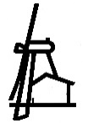
Belangenvereniging Westerwatering 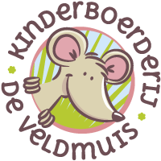Vereniging Kinderboerderij De Veldmuis.

Het wijkpark Molenweide, een nieuwe invulling!

Inleiding
Dit is een nadere uitwerking van de groenvisie van het wijkpark Molenweide zoals is verwoord in de visie van de Belangenvereniging Westerwatering (hierna: de Belangenvereniging) Dit, in nauwe samenwerking met de Vereniging De Kinderboerderij De Veldmuis (hierna: De Veldmuis) die de kinderboerderij toekomstbestendig wil maken, en met meedenken van de Vereniging De Zaansche Molen. Het wijkpark Molenweide is het centrale en culturele deel van de groenvoorziening in de wijk Westerwatering.
De molen De Held Jozua met De Veldmuis zijn belangrijk voor de wijk. Ze vullen beide op eigen wijze een essentiële rol voor het aanzien van de wijk Westerwatering. De Belangenvereniging en De Veldmuis willen alles in het werk stellen om die rollen te verstevigen. De wijk heeft namelijk weinig culturele voorzieningen; het wordt tijd dat die voorzieningen worden versterkt.
Zoals al is gememoreerd in de visie van de Belangenvereniging, verwoordt de gemeente Zaanstad ook een dergelijke insteek. De molen De Held Jozua is volgens de gemeente een beeldmerk voor het gehele gebied, maar de drie gebruiksvormen (de natuurspeelplek, de kinderboerderij en het restaurant) staan los van elkaar. Er ontstaat een gezamenlijke meerwaarde als zij onderling worden verbonden binnen een groter geheel van een park. De ligging aan de kop van de Watering en het aanwezige bredere water is een te benutten kwaliteit. In een eerder stuk wordt ook gesproken van een horecavoorziening met terras voor ouderen.
Er wordt weer driftig gebouwd in de omgeving van het station en ook in de buurt van molen en kinderboerderij. In onze visie wordt het belang van goede voorzieningen alleen maar groter. Dit vraagt om aandacht. Ons is te horen gekomen dat de eigenaar van de molen De Held Jozua, een stichting met gelijkluidende naam, de molen heeft verkocht aan twee projectontwikkelaars van het woningbouwproject De Zaanse Helden. Een bouwproject dat vlakbij de molen wordt ontwikkeld. In de Nieuwsbrief Zaans Hout (eenmalige uitgave 2018) wordt gesteld dat de partners (de projectontwikkelaars en de gemeente) graag samen met ‘de omgeving’ de projecten goed wil laten aansluiten in de bestaande wijk. De projectontwikkelaars (Impact en Stebru) vinden daarbij het behoud van de molen ‘de Held Jozua’ erg belangrijk. Op de site van Stebru (een van de twee projectontwikkelaars van De Zaanse Helden) wordt nog ter aanvulling het volgende gesteld:
“De enige houtzaagmolen die nog op zijn originele plek staat, de Held Jozua, heeft de ontwikkelcombinatie inmiddels aangekocht zodat die mee kan worden genomen in het plan. Naast verschillende woningtypen creëren Stebru en Impact Vastgoed ook een openbaar toegankelijk recreatiegebied. Het daklandschap wat ontstaat zal aansluiten op het huidige groene molenpark.”

De Belangenvereniging en De Veldmuis, vertegenwoordigers van ‘de omgeving’ pakken deze uitgestoken hand graag aan. In de visiestukken van beide verenigingen wordt al gewezen op de noodzaak om het wijkmolenpark meer te ontwikkelen. Wij hebben ook de het bestuur van de Vereniging De Zaansche Molen benaderd. Deze vereniging behartigt sinds 1925 het molenbehoud in de Zaanstreek. Dit bestuur hecht – net als wij – veel belang aan een goed en degelijk behoud van de molen. Sinds kort wordt de molen draaiend gehouden door een nieuwe molenaar, Theo Teeuw, die een aantal jaren geleden deel uitmaakte van de maalploeg van de molen De Jonge Dirk. De Zaansche Molen is bereid ter ondersteuning van de molenaar mee te denken over de bezetting voor een maalploeg voor de Held Jozua.
Wij omarmen het idee van de gemeente om de 3 gebruiksvormen en de molen te verbinden volledig en we breiden dat zelfs nog meer uit. De kinderboerderij De Veldmuis, de natuurspeeltuin Groene Oase en de directe omgeving van de molen vormen nu een los geheel. De toegankelijkheid van het gehele terrein is nu heel beperkt. De Veldmuis heeft formeel één toegang via een brug aan de noordkant: de Ilpendamstraat. Voorts is het Chinees restaurant De Zaanse Molen en de paltrokmolen De Held Jozua publiekelijk toegankelijk, aan de kant van de Houtveldweg. Er staan op het terrein twee woningen. Voor kinderen is er ook nog een natuurspeeltuin, ten zuiden van de molen: de Groene Oase zoals die in de stadsplannen bekend staat. De Groene Oase ligt aan het terrein van de Veldmuis. Er is geen open verbinding, maar het is mogelijk om over te steken. Van drie kanten kun je een deel van het gehele terrein bezoeken, maar er zijn geen onderlinge verbindingen.
Het wijkpark Molenweide
Beide verenigingen zijn een groot voorstander van wat we genoemd hebben: het wijkpark Molenweide. Het wijkpark Molenweide moet een ontmoetingscentrum worden voor jong en oud, voor alle inwoners van de wijk. Daarom willen we ook het buurtcentrum De Zeskanter een belangrijke rol laten spelen in of heel nabij het wijkpark. Dit terrein zal de centrale groenvoorziening zijn, met een belangrijke recreatieve functie voor de gehele wijk. Er zijn goede mogelijkheden om van dit gehele terrein tezamen iets moois te maken. Het weiland tussen de molen De Held Jozua en De Veldmuis ligt nu nog braak en kan ook verder worden ingevuld. Dit wijkpark zal het leefklimaat van de wijk verbeteren.
Het bestuur van De Veldmuis heeft een schets gemaakt hoe het gebied beter kan worden ontwikkeld tot een toegankelijk wijkpark. De schets (foto 1) geeft goed de mogelijkheden van het gebied aan. Van vier kanten kan men in deze schets het terrein binnenkomen. Via de brug van de Veldmuis (linksboven), via een trekpontje aan de westzijde (de blauwe stippellijn), via de natuurspeelplaats (rechtsonder) en via de molen en langs de schuren van het restaurant (rechts-midden). De verbinding tussen de natuurspeelplaats en de kinderboerderij (de rode stippellijn) is afgelopen november gerealiseerd tijdens de Hart- & Zieldag van Verkade. De lichtgroene stippellijn geeft het pad aan dat al gedeeltelijk is gerealiseerd. Het trekpontje geeft daarbij ook toegang tot de groenstrook aan het Eline Vereplantsoen naar het Westerwindpad.
Een goede verbinding met de nieuwbouwappartementen De Zaanse Helden (620) en Burano (144) ligt voor de hand. Ook voor ouderen die met name in Burano zullen komen, moet het terrein toegankelijk zijn. De Houtveldweg vormt daarbij wel een barrière.
Er zijn zelfs mogelijkheden om ook voor toeristen het gebied aantrekkelijk te maken. Het aantal hotelbedden in onze wijk zal in de komende tijd nog stijgen en vanuit sommige hotels is er een zichtlijn naar de molen.
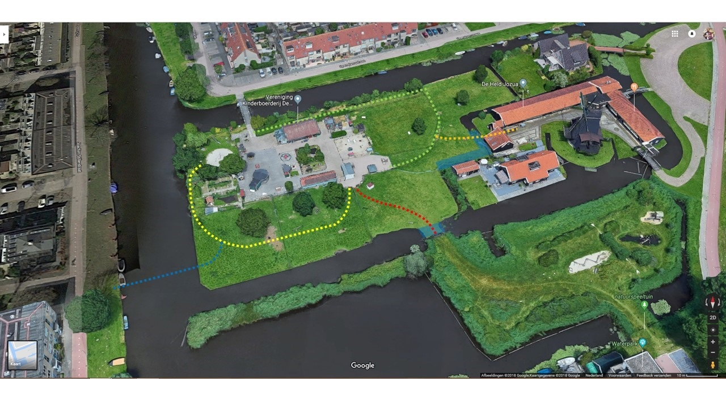
Foto 1: het wijkplan Molenweide
Wat willen wij realiseren in het wijkpark Molenweide?
- Een voor iedereen toegankelijk park dat het ontmoetingscentrum van de wijk wordt met een centrale groenfunctie.
- Een inclusieve stadswijkboerderij met een educatieve doelstelling
- Een goed toegankelijk buurthuis als onderdeel van het park of in de directe nabijheid ervan.
- Een goed functionerende molen die ook nog effectief (zonder hulp van motorische ondersteuning) hout kan zagen.
- Een vergroting van het park door een deel van het water in te polderen.
- Een goede verbinding met het appartementencomplex De Zaanse Helden en Burano, specifiek voor ouderen.
- Een park dat ook voor toeristen en hotelgasten aantrekkelijk en functioneel is.
Verplaatsing van het buurtcentrum De Zeskanter
We denken dat de centrale functie ook verstevigd wordt als het buurtcentrum De Zeskanter een plek in de directe omgeving van het park heeft. De huidige vestiging is nogal diep weggestopt tussen de basisscholen en het vmbo, en het centrum lijkt een wat kwijnend bestaan te leiden. Door het buurtcentrum ook rechtstreeks (door fysieke aanwezigheid) te betrekken bij de (educatieve) mogelijkheden van het park, kan zijn functie worden versterkt. In de nog te ontwikkelen nieuwbouwappartementen De Zaanse Helden zou het buurtcentrum mogelijk een nieuwe plek kunnen krijgen of langs de rand van het park. Integratie in dat bouwproject is niet raar omdat naar verluidt het huidige Fitland (een fitnessbedrijf) ook in dit bouwproject een plaats krijgt. Een bijkomend voordeel is ook dat senioren die in het nog te bouwen Burano zullen gaan wonen, het buurtcentrum naast de deur hebben én een nieuw centraal park aan de overkant van de weg. De Brede School die bij de Aubade is gepland zal ook baat hebben bij een kindvriendelijk park, waarbij het buurtcentrum ook een rol kan spelen.
Een educatieve en inclusieve stadswijkboerderij.
Van oudsher is de stadswijkboerderij een kinderboerderij. De Veldmuis wil zich door-ontwikkelen tot een stadswijkboerderij. Niet alleen een boerderij voor kinderen maar een boerderij voor de hele wijk: voor alle mensen. waar educatie, inclusie en recreatie tezamen de hoofdrol gaan spelen. Met inclusie wordt bedoeld dat alle mensen met allerlei achtergronden een plek hebben in het wijkpark. We denken daarbij ook aan vrijwilligers met een (arbeids)beperking die onder begeleiding zich nuttig kunnen maken. De Veldmuis wil daarbij nauwe samenwerkingen aangaan met o.a. het Sociaal Wijkteam en het Zaans Natuur en Milieucentrum de beheersorganisatie van Stadsboerderij Darwinpark. Het wijkpark Molenweide heeft niet die omvang van het Darwinpark, maar heeft in grote mate een vergelijkbare functie.
Een goed onderhouden en functionerende paltrokmolen.
De projectontwikkelaar Stebru is nu eigenaar van de paltrokmolen. En afgaande op de aankondigingen op hun website en de folder die is uitgebracht, wordt de omgeving ook betrokken. Deels wordt gehint op de ontwikkeling van dakterrassen in het bouwplan, maar wij vinden – en daar gaan wij ook vanuit – dat de projectontwikkelaar bereid is fors te investeren in het wijkpark. De omgeving is immers de wijk. Een goed en vrij-draaiende molen binnen zijn (nog resterende) biotoop vinden we heel belangrijk. De molen moet hout kunnen blijven zagen als er voldoende wind is, daarom hebben we ook contact gezocht met de Vereniging De Zaansche Molen.
Het wijkpark heeft toeristische mogelijkheden.
In de zeer directe omgeving van het station Zaandam zijn ten minste 4 hotels in bedrijf. Een ervan (Zaanhotel) wordt nu nog uitgebreid met een nieuw pand. Veel hotelgasten zullen nauwelijks de Zaanstreek kennen. En de molen in de wijk is goed zichtbaar en binnen enkele minuten lopen bereikbaar, letterlijk om de hoek van de hotels. Dit biedt ook toeristische mogelijkheden, zoals een molenrondleiding. De gemeente Zaanstad kan daarbij steun verlenen.

Een betere toegang tot het park.
Oorspronkelijk zou de toegang tot de wijk, de Houtveldweg, verlegd worden. Vurehout zou die functie krijgen. Dit is niet gerealiseerd. Nu zit er een slinger in de wijk die vlak langs de molen en het Chinees restaurant De Zaanse Molen loopt. Het is daarom tamelijk lastig van de Murano/Buranozijde naar het park over te steken. Duidelijk is dat er nagedacht moet worden over een goede oversteekvoorziening bij het wijkpark. Nu is er een onduidelijke oversteekplaats voor fietsers. De toegang tot het Chinees restaurant en het park voor auto’s is ook niet geheel duidelijk, er moet een stukje omgereden worden.
Vergroting en meer biodiversiteit van het park
Het park is betrekkelijk klein. Er zijn mogelijkheden om het park wat te vergroten. Zoals zichtbaar op de foto kent het natuurparkgedeelte een langwerpig dijkje. Het wijkpark kan worden vergroot als het water, de driehoek tussen het eind van het dijkje en het hoekpunt rechtsonder, wordt ingedijkt opdat er een verlandingsproces kan plaatsvinden. Zo kan bijvoorbeeld een wand voor ijsvogels en zwaluwen of een tiny forest de biodiversiteit verhogen. Ook het concept van bio steps, eilandjes in bestaande gemeentelijke groenstructuren zoals door de gemeente Zaanstad sinds januari 2019 wordt gepropageerd, kan de aantrekkelijkheid ervan vergroten. De Veldmuis heeft al een bij- en vlindervriendelijke tuin ingericht achter zijn hoofdgebouw.
De rol van de gemeente Zaanstad
In diverse documenten geeft de gemeente aan dat het wijkpark een belangrijke functie voor de wijk moet hebben. We onderschrijven dat ook. We roepen de gemeente dan ook op om dat beleidsvoornemen in concrete maatregelen vorm te geven. Dit betekent onder meer personele en financiële ondersteuning bij de ontwikkeling van het wijkpark in overleg met de betrokken verenigingen en de buurtbewoners zelf. De rol van de projectontwikkelaar (niet alleen als projectontwikkelaar, maar ook als eigenaar van de molen) dient daarbij ook meer handen en voeten te krijgen.

Tot slot:
Ondergetekenden steunen deze notitie van harte en zijn van mening dat in samenwerking met alle partijen er een mooi wijkpark kan worden gerealiseerd: het Wijkpark Molenweide.
Datum: 13 februari 2019
Getekend:
De Vereniging Kinderboerderij De Veldmuis

Frank van Schagen (voorzitter)
De Belangenvereniging Westerwatering en Houtwerf

Joop Vogelaar (voorzitter)

Belangenvereniging Westerwatering, Een visie op Westerwatering 2018-2022, november 2018, pag. 17 -18
Vereniging Kinderboerderij De Veldmuis, Meerjaren plan Veldmuis 2018-2022, 2018
De gemeente vergeet de verwijzen naar de cultuurhistorische/museale functie van de molen zelf, zoals een rondleiding.
Concept Uitvoeringsagenda Groen- en Waterplan Zaanstad 2018-2022, met doorkijk naar 2030, pag. 17
Gebiedsvisie Nieuw-West, Zaanstad 2011, pag. 23.
Een huis-aan-huisfolder die door gemeente Zaanstad is verspreid (december 2018).
https://www.stebru.nl/projecten/de-zaanse-helden/285/ (d.d. 22 december 2018).
Personeelsuitje met een sociale doelstelling.
Tot heden was de molenaar J. Koeman. In de molendatabase wordt nu gesproken van Th. Teeuw.

